PANEVROPSKI UNIVERZITET APEIRON, BANJA LUKA
FAKULTET INFORMACIONIH TEHNOLOGIJA

Redovne studije
Smjer : “Inženjering Informacionih Tehnologija“

Predmet:
Napredne računarske mreže

Tehnike dinamičkog dijeljenja spektra u bežičnim mrežama
(Seminarski rad)

Predmetni nastavnik
Doc.dr Dražen Marinković

Student: Bekić Nikolina
Br. Indeksa : 21-22-FIT-IIT1-PRO-240

Banja Luka, decembar 2025
SADRŽAJ
UVOD 1
1. Konceptualni okvir dinamičkog deljenja spektra 2
1.1. Poređenje sa tradicionalnim statičkim dodeljivanjem spektra 2
1.2. Osnovni principi dinamičkog deljenja spektra 4
1.3. Model primarnih i sekundarnih korisnika u dinamičkom deljenju spektra 5
2. Tehnike i arhitekture dinamičkog deljenja spektra 7
2.1. Spektarsko senziranje (Spectrum Sensing) 7
2.2. Pristup zasnovan na bazama podataka (Database-Driven Approach) 8
2.3. Aukcijske i tržišno orijentisane tehnike 10
2.4. Kognitivne radio mreže kao osnova dinamičkog deljenja spektra 10
3. Izazovi u implementaciji DDS-a 12
3.1. Hardverski zahtevi i ograničenja 12
3.2. Sigurnosni aspekti 13
4. Analiza konkretnih primjera i primjena u praksi 14
4.1. LTE–NR dinamičko deljenje spektra (DSS u 5G) 14
4.2. CBRS (Citizens Broadband Radio Service) 16
4.3. Primjena u IoT mrežama i pametnim gradovima 17
4.4. Vojne i javno bezbednosne mreže 18
ZAKLJUČAK 19
POPIS SLIKA 20
CITATNI IZVORI 21

UVOD

Rastuća potražnja za bežičnim uslugama i ekspanzija novih tehnologija, kao što su Internet stvari (IoT), 5G i budući 6G sistemi, nemilosrdno iscrpljuju ograničeni i vrijedan radiofrekventni spektar. Tradicionalni, statički model dodele spektra – gdje se specifične frekvencije trajno dodjeljuju pojedinim servisima ili operatorima – pokazao se kao neefikasan, vodeći ka ispodoptimalnoj iskorišćenosti ovog kritičnog resursa. Istraživanja pokazuju da veliki dijelovi licenciranog spektra ostaju neiskorišćeni u vremenskom i geografskom smislu, dok se drugi opsezi suočavaju sa zasićenošću. Ova paradoksalna situacija poznata kao "nedostatak spektra" zapravo je u velikoj mjeri problem njegove nefleksibilne alokacije.

Kao odgovor na ovaj izazov, pojavljuje se koncept dinamičkog dijeljenja spektra (Dynamic Spectrum Sharing - DSS). DSS predstavlja revolucionaran pristup upravljanju spektrom koji omogućava dinamičko i fleksibilno korištenje dostupnih frekvencijskih opsega od strane više korisnika ili sistema, pod uslovom poštovanja određenog skola pravila i bez štetne interferencije. Za razliku od statičkog modela, DSS tehnike omogućavaju sekundarnim korisnicima da privremeno pristupe neiskorišćenim dijelovima spektra ("bijelim prostorima") licenciranim primarnim korisnicima, ili uopšteno dinamičku alokaciju resursa na osnovu trenutnih potreba.

Ovaj seminarski rad ima za cilj da istraži tehnike dinamičkog dijeljenja spektra u bežičnim mrežama. U radu će biti detaljno objašnjen konceptualni okvir DSS-a, sa poređenjem sa tradicionalnim pristupima i definisanjem kĺjučnih principa. Zatim će biti predstavljene glavne tehnike i arhitekture, uključujući spektarsko senziranje, pristup baziran na bazama podataka, aukcijske mehanizme, te centralnu ulogu kognitivnog radija. Rad će se osvrnuti i na praktične izazove implementacije, kako tehničke tako i regulatorne prirode. Kroz studije slučaja, posebno fokusirane na LTE-NR dijeljenje u 5G i CBRS arhitekturu u SAD-u, ilustrovaće se savremena primjena ovih koncepata. Na kraju će biti razmotreni budući pravci istraživanja, uključujući konvergenciju sa veštačkom inteligencijom i mašinskim učenjem te pripremu za 6G era, zaključno sa procjenom implikacija za sve učesnike na tržištu telekomunikacija.

Konceptualni okvir dinamičkog deljenja spektra

Dinamičko deljenje spektra (Dynamic Spectrum Sharing – DSS) predstavlja pristup upravljanju radio-frekventnim spektrom u kojem se frekvencijski resursi dodeljuju korisnicima adaptivno, u realnom vremenu, u zavisnosti od trenutne dostupnosti i potreba mreže. Za razliku od fiksnih modela, DSS omogućava efikasnije iskorišćenje ograničenog spektra kroz koegzistenciju više sistema i tehnologija. Ovaj koncept je posebno značajan u savremenim bežičnim mrežama sa rastućim brojem korisnika i servisa.

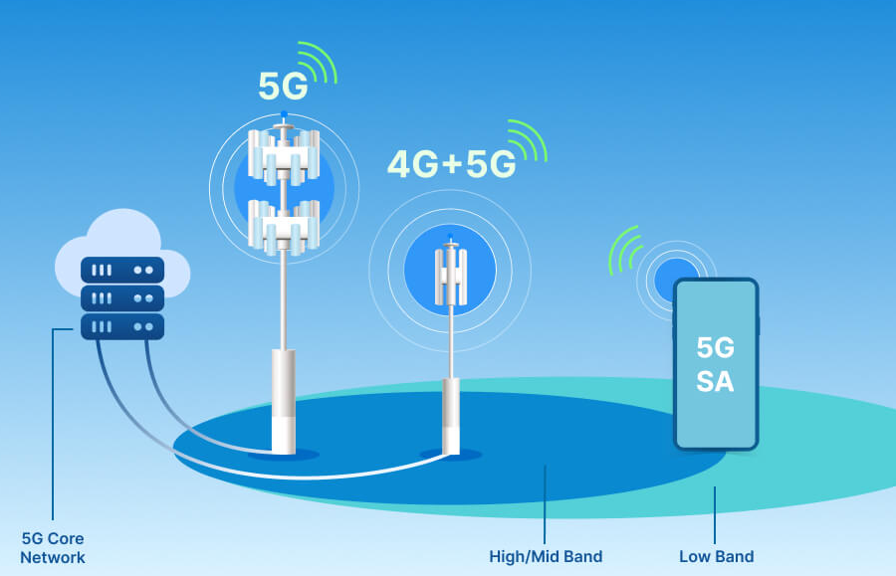
Slika 1 - Ilustrovan prikaz dinamičkog djeljenja spektra

Poređenje sa tradicionalnim statičkim dodeljivanjem spektra

Tradicionalno statičko dodeljivanje spektra zasniva se na dugoročnoj, fiksnoj alokaciji određenih frekvencijskih opsega pojedinim operatorima ili servisima, najčešće putem regulatornih licenci. Jednom dodeljen spektar ostaje rezervisan za određenog korisnika, bez obzira na stvarni stepen njegovog korišćenja u datom trenutku ili geografskom području. Ovakav pristup pojednostavljuje upravljanje i smanjuje rizik od interferencije, ali istovremeno dovodi do niske spektralne efikasnosti, jer se veliki delovi spektra često nalaze neiskorišćeni.

„Dinamičko deljenje spektra omogućava fleksibilnu upotrebu frekvencijskih resursa tako što sekundarni korisnici mogu privremeno koristiti spektar koji primarni korisnici trenutno ne koriste. DSS se oslanja na mehanizme kao što su spektarsko senziranje, baze podataka i inteligentni algoritmi odlučivanja kako bi se izbegle štetne interferencije“ [1]. Na ovaj način spektar postaje deljeni resurs koji se prilagođava realnim uslovima u mreži.
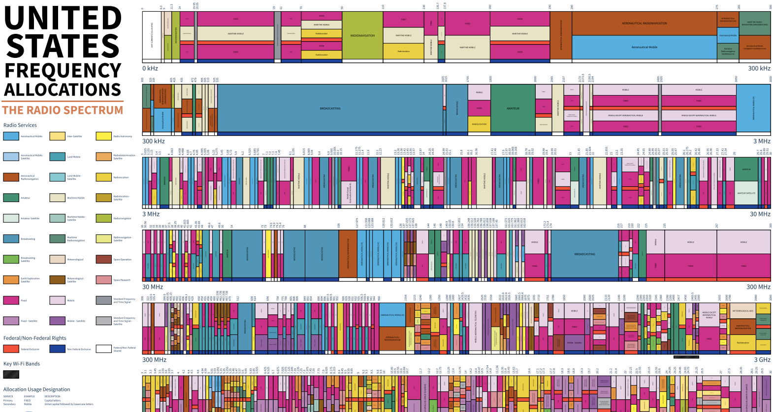
Slika 2 - Primjer statičke alokacije spektra u Sjedinjenim Američkim državama

Još jedna ključna razlika ogleda se u načinu reagovanja na promjene u saobraćaju. Dok statički modeli ne mogu efikasno odgovoriti na dinamičke fluktuacije opterećenja mreže, DSS omogućava brzu redistribuciju spektra u skladu sa trenutnim zahtevima korisnika. Međutim, dinamičko deljenje spektra uvodi i dodatnu složenost u sistem, uključujući povećane zahteve za hardver, signalnu obradu i koordinaciju između korisnika. Također, DSS zahteva napredne regulatorne modele koji omogućavaju fleksibilnost, ali istovremeno garantuju zaštitu primarnih korisnika.

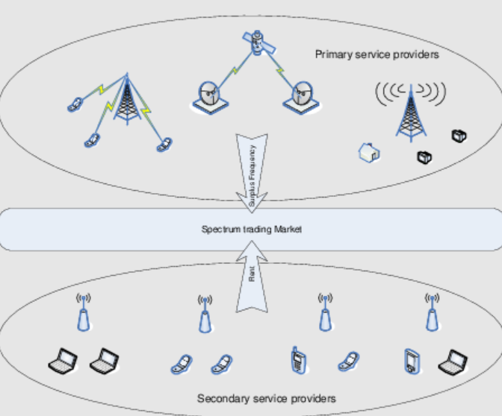
Slika 3 - Model tržišta za dinamičko djeljenje spektra

Osnovni principi dinamičkog deljenja spektra

Dinamičko deljenje spektra zasniva se na principu efikasnog iskorišćenja ograničenih radio-frekventnih resursa kroz prilagođavanje stvarnim uslovima u mreži. Umesto fiksne alokacije, spektar se dodeljuje na osnovu trenutne potrebe korisnika, čime se smanjuje neiskorišćenost i povećava ukupni kapacitet sistema. Ovakav pristup omogućava bolju raspodelu resursa u okruženjima sa promenljivim saobraćajem i heterogenim mrežnim tehnologijama.

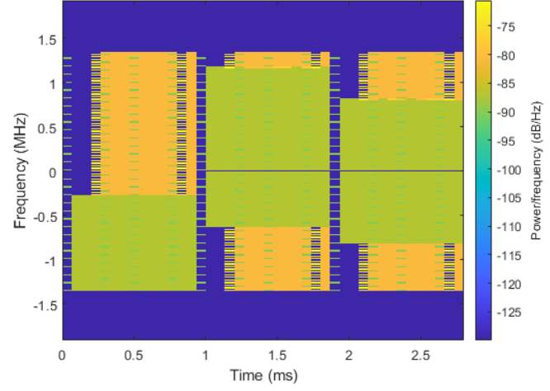
Slika 4 - Poređenje rasporeda spektra bez i sa DSS tehnologijom
Fleksibilnost predstavlja jedan od ključnih principa DSS-a, jer omogućava dinamičku promenu frekvencijskog opsega, širine pojasa i režima rada u zavisnosti od dostupnosti spektra. Sistemi zasnovani na DSS-u mogu brzo reagovati na promene u okruženju, kao što su pojava novih korisnika, promena opterećenja mreže ili privremena nedostupnost određenih frekvencijskih opsega. Time se postiže adaptivno ponašanje mreže bez narušavanja kvaliteta usluge.
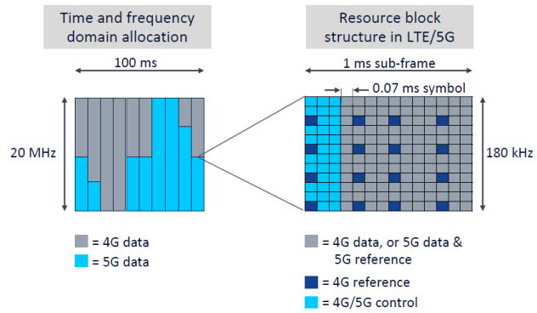
Slika 5 - 5G Dynamic Spectrum Sharing (DSS)
Koegzistencija više korisnika i tehnologija u istom frekvencijskom opsegu je centralni princip dinamičkog deljenja spektra. DSS mehanizmi su dizajnirani tako da omoguće sekundarnim korisnicima pristup spektru uz istovremenu zaštitu primarnih korisnika od štetne interferencije. Ovo se postiže primenom kontrolisanih nivoa snage, vremenskog deljenja, kao i inteligentnih algoritama za upravljanje interferencijom.

Zajedničkom primenom ovih principa DSS omogućava pouzdan rad bežičnih sistema u uslovima rastuće potražnje za spektralnim resursima. „Efikasnost, fleksibilnost i koegzistencija čine osnovu savremenih koncepata upravljanja spektrom i predstavljaju ključni preduslov za razvoj budućih generacija bežičnih mreža“ [2].

Model primarnih i sekundarnih korisnika u dinamičkom deljenju spektra

„U sistemima dinamičkog deljenja spektra učesnici se najčešće klasifikuju na primarne i sekundarne korisnike, u zavisnosti od njihovih prava pristupa radio-frekventnom spektru“ [3]. Primarni korisnici su nosioci licence i imaju prioritetno pravo korišćenja određenog frekvencijskog opsega, bez obaveze prilagođavanja drugim sistemima. Njihov rad mora biti zaštićen od štetne interferencije u svim uslovima.

Sekundarni korisnici nemaju trajno pravo na korišćenje spektra, već mu pristupaju oportunistički, isključivo u trenucima kada primarni korisnici nisu aktivni ili kada to regulatorni okvir dozvoljava. Ovi korisnici su obavezni da kontinuirano prate stanje spektra i da se automatski povuku ili prilagode svoje parametre prenosa ukoliko se detektuje aktivnost primarnog korisnika. Time se obezbeđuje nesmetan rad licenciranih sistema.
Interakcija između primarnih i sekundarnih korisnika zahteva precizne mehanizme koordinacije i kontrole interferencije. U praksi se koriste različite tehnike, uključujući spektarsko senziranje, baze podataka o zauzetosti spektra i kontrolu transmiterske snage, kako bi se omogućila bezbedna koegzistencija. Ovakav model omogućava znatno veće iskorišćenje spektra, uz očuvanje kvaliteta usluge za primarne korisnike.

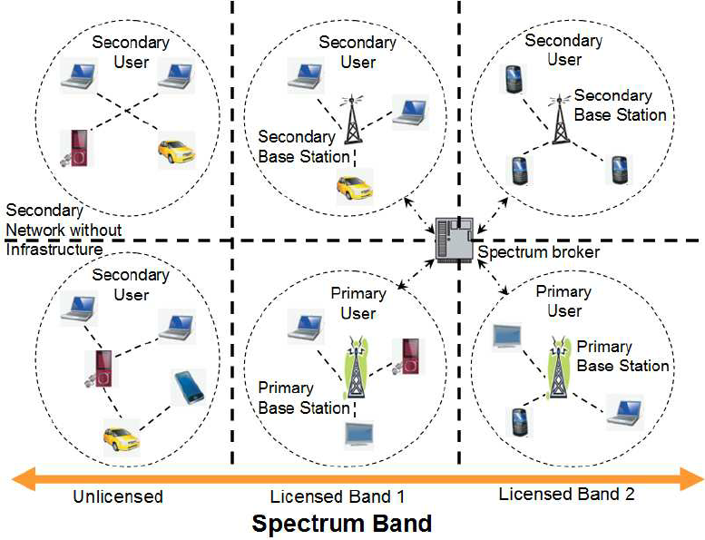
Slika 6 - Model odnosa primarnih i sekundarnih korisnika u deljenju spektra

Podela na primarne i sekundarne korisnike predstavlja osnovu većine DSS arhitektura i regulatornih modela. Ona omogućava balans između potrebe za zaštitom postojećih sistema i zahteva za fleksibilnijim i efikasnijim korišćenjem spektra u savremenim bežičnim mrežama.

Tehnike i arhitekture dinamičkog deljenja spektra

Dinamičko deljenje spektra se realizuje kroz različite tehničke pristupe i arhitekture koje omogućavaju adaptivno korišćenje radio-frekventnih resursa. Ove tehnike imaju za cilj da obezbede pouzdanu detekciju dostupnog spektra, efikasnu alokaciju resursa i minimizaciju interferencije između korisnika. Izbor konkretne arhitekture zavisi od regulatornih zahteva, tipa mreže i scenarija primene.

Spektarsko senziranje (Spectrum Sensing)

Spektarsko senziranje predstavlja proces detekcije prisustva ili odsustva primarnih korisnika u određenom frekvencijskom opsegu. Cilj ove tehnike je da sekundarnim korisnicima omogući pouzdano prepoznavanje slobodnog spektra bez izazivanja štetne interferencije. Tačnost i brzina senziranja direktno utiču na efikasnost celokupnog DSS sistema.

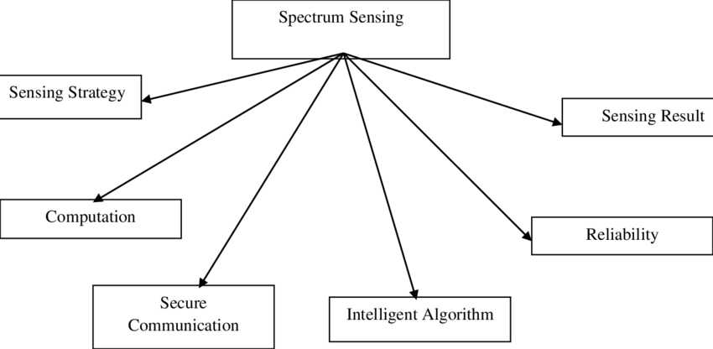
Slika 7 - Proces spektarskog senziranja

„Osnovni izazov spektarskog senziranja leži u pouzdanoj detekciji signala u uslovima šuma, slabljenja signala i višestrukih refleksija. U zavisnosti od složenosti sistema, koriste se različite metode detekcije, kao što su energetska detekcija, detekcija zasnovana na karakteristikama signala i detekcija pomoću ciklostacionarnih osobina“ [4]. Energetska detekcija je najjednostavnija za implementaciju, ali je istovremeno osetljiva na promene nivoa šuma.

Spektarsko senziranje može biti realizovano kao nekoperativno ili kooperativno. Kod nekoperativnog senziranja, svaki uređaj samostalno procenjuje zauzetost spektra, što smanjuje složenost sistema, ali može dovesti do netačnih odluka usled lokalnih smetnji. Nasuprot tome, kooperativno senziranje podrazumeva razmenu informacija između više korisnika, čime se povećava pouzdanost detekcije i smanjuje verovatnoća pogrešnih odluka.

Uprkos svojoj važnosti, spektarsko senziranje zahteva značajne računarske i energetske resurse, naročito u realnom vremenu. Zbog toga se često kombinuje sa drugim DSS tehnikama, poput baza podataka ili centralizovanog upravljanja spektrom.

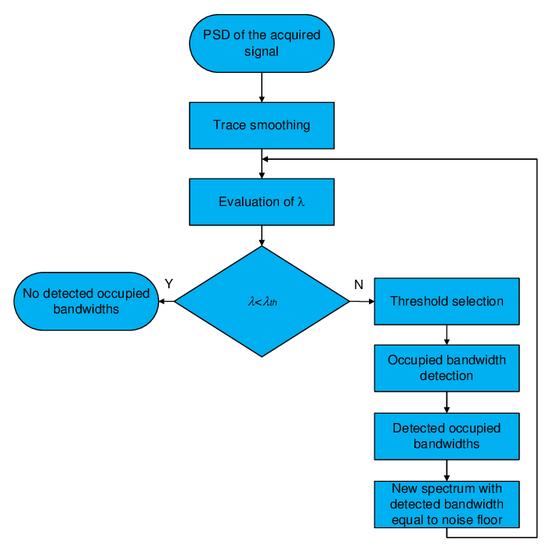
Slika 8 - Dijagram toka operacija spektarskog senziranja

Pristup zasnovan na bazama podataka (Database-Driven Approach)

Pristup zasnovan na bazama podataka predstavlja alternativu spektarskom senziranja i zasniva se na korišćenju centralizovanih ili distribuiranih baza koje sadrže informacije o zauzetosti radio-frekventnog spektra. Umesto lokalne detekcije primarnih korisnika, sekundarni korisnici pribavljaju podatke o dostupnim frekvencijskim opsezima putem mrežne komunikacije sa bazom podataka. Ovakav pristup značajno smanjuje rizik od pogrešne detekcije i interferencije.

Arhitektura sistema može biti centralizovana ili distribuirana. U centralizovanoj arhitekturi, jedna ili više autoritativnih baza podataka upravlja informacijama o spektru za određeno geografsko područje. Uređaji periodično šalju svoje lokacione podatke i tehničke parametre, nakon čega dobijaju dozvoljene frekvencije i maksimalne nivoe snage. Ovaj model omogućava preciznu kontrolu i jednostavnije sprovođenje regulatornih pravila, ali zavisi od pouzdane mrežne konekcije.

Distribuirana arhitektura podrazumeva postojanje više međusobno sinhronizovanih baza podataka koje dele odgovornost upravljanja spektrom. Ovakav pristup povećava otpornost sistema na greške i smanjuje latenciju, ali zahteva složenije mehanizme koordinacije i doslednosti podataka. Distribuirane baze su posebno pogodne za velika i heterogena mrežna okruženja.

„Jedan od najpoznatijih primera primene database-driven pristupa je koncept TV White Spaces (TVWS). TVWS se odnosi na neiskorišćene frekvencijske opsege u VHF i UHF bandovima koji su prvobitno namenjeni televizijskom emitovanju. Korišćenjem regulatorno odobrenih baza podataka, sekundarni korisnici mogu bezbedno koristiti ove opsege bez ometanja primarnih televizijskih servisa“ [5].

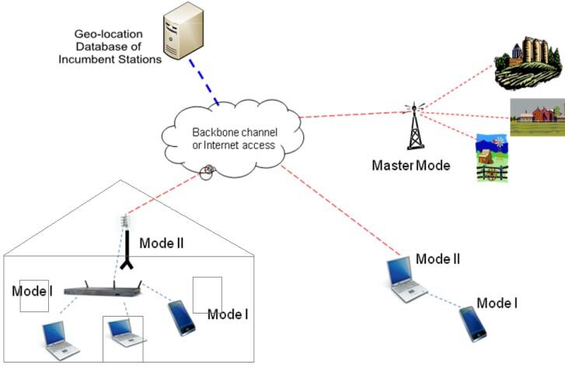
Slika 9 - Režim rada uređaja u TV White Spaces sa bazom podataka (WSDB)
TVWS tehnologija je našla primenu u ruralnim i slabije pokrivenim područjima, gde omogućava širokopojasni pristup internetu uz relativno niske troškove infrastrukture.

Aukcijske i tržišno orijentisane tehnike

Aukcijske i tržišno-orijentisane tehnike predstavljaju ekonomski pristup dinamičkom deljenju spektra, u kojem se radio-frekventni resursi tretiraju kao ograničeno tržišno dobro. Cilj ovih tehnika je da se spektar dodeli korisnicima koji u datom trenutku mogu da ga iskoriste na najefikasniji način, uz istovremeno poštovanje regulatornih ograničenja. Ovakav pristup podstiče racionalno korišćenje spektra i smanjuje njegovu neiskorišćenost.

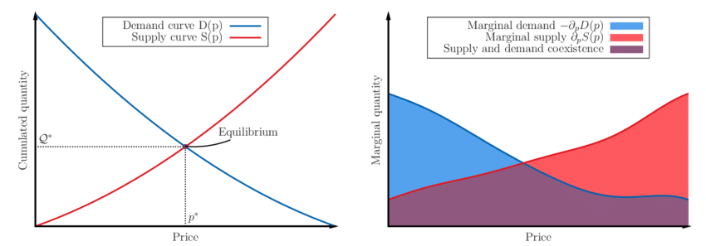
Slika 10 - Model određivanja cijene spektra zasnovan na krivama ponude i potražnje

Dinamička aukcija spektra omogućava vremenski ograničenu dodelu frekvencijskih opsega putem automatizovanih aukcijskih mehanizama. Učesnici u aukciji podnose ponude u realnom vremenu, na osnovu svojih trenutnih potreba za propusnim opsegom i kvaliteta usluge. Nakon završetka aukcije, spektar se dodeljuje korisnicima sa najvišim ponudama, često uz mogućnost brze re-alokacije u slučaju promene mrežnih uslova.

Modeli zasnovani na ponudi i potražnji dodatno proširuju ovaj koncept omogućavanjem fleksibilnog formiranja cena spektra. U ovim modelima, cena korišćenja frekvencijskog opsega varira u zavisnosti od opterećenja mreže, dostupnosti resursa i konkurencije između korisnika. Time se korisnici podstiču da prilagode svoje zahteve stvarnim mogućnostima sistema, što doprinosi stabilnosti i efikasnosti mreže.

Kognitivne radio mreže kao osnova dinamičkog deljenja spektra

Kognitivne radio mreže (Cognitive Radio Networks – CRN) predstavljaju ključni tehnološki okvir koji omogućava praktičnu realizaciju dinamičkog deljenja spektra. „Osnovna ideja kognitivnog radija zasniva se na sposobnosti bežičnih uređaja da posmatraju radio okruženje, uče iz njega i autonomno prilagođavaju svoje parametre prenosa. Zahvaljujući ovim karakteristikama, CRN sistemi omogućavaju efikasnu i bezbednu koegzistenciju više korisnika u istom frekvencijskom opsegu“ [6].

U zavisnosti od organizacije mreže, razlikuju se infrastrukturne, ad-hoc i mrežne arhitekture kognitivnih radio mreža. Infrastrukturne CRN se oslanjaju na centralne entitete, poput baznih stanica ili kontrolera, koji upravljaju procesom dodele spektra i koordinacijom korisnika. Ovakav pristup omogućava lakšu kontrolu i implementaciju regulatornih pravila, ali zahteva stabilnu mrežnu infrastrukturu.

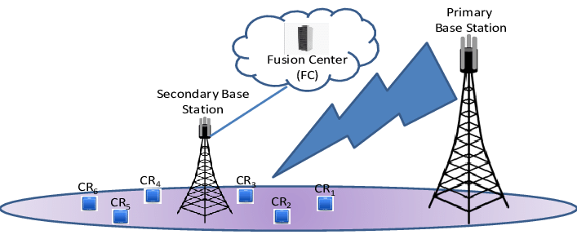
Slika 11 - Ilustrativni prikaz kognitivne radio mreže

„Ad-hoc kognitivne radio mreže funkcionišu bez centralnog upravljačkog entiteta, pri čemu svaki čvor samostalno donosi odluke na osnovu lokalno prikupljenih informacija. Ovaj model je pogodan za dinamična i nepredvidiva okruženja, ali je istovremeno podložniji problemima koordinacije i interferencije“ [7]. Mrežne CRN arhitekture predstavljaju kombinaciju prethodna dva pristupa, omogućavajući razmenu informacija između čvorova uz delimičnu centralizaciju upravljanja.

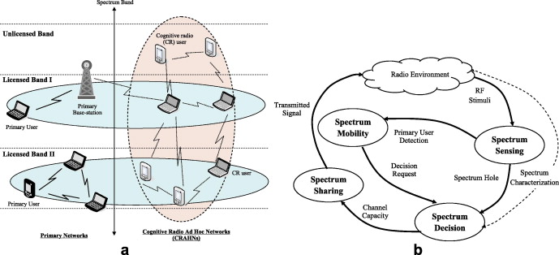
Slika 12 - Ad-hoc kognitivne radio mreže

Funkcionisanje kognitivnog radija zasniva se na ciklusu koji obuhvata nekoliko ključnih faza: spektarsko senziranje, odlučivanje, deljenje spektra i mobilnost.

Izazovi u implementaciji DDS-a

Iako dinamičko deljenje spektra donosi značajne prednosti u pogledu efikasnosti i fleksibilnosti, njegova praktična implementacija suočava se sa brojnim tehničkim, bezbednosnim i regulatornim izazovima. Ovi izazovi proizilaze iz složenosti DSS sistema, potrebe za pouzdanom koordinacijom između korisnika i zahteva za zaštitom postojećih radio-servisa. Njihovo rešavanje predstavlja ključni preduslov za širu primenu DSS tehnologija u realnim mrežnim okruženjima.

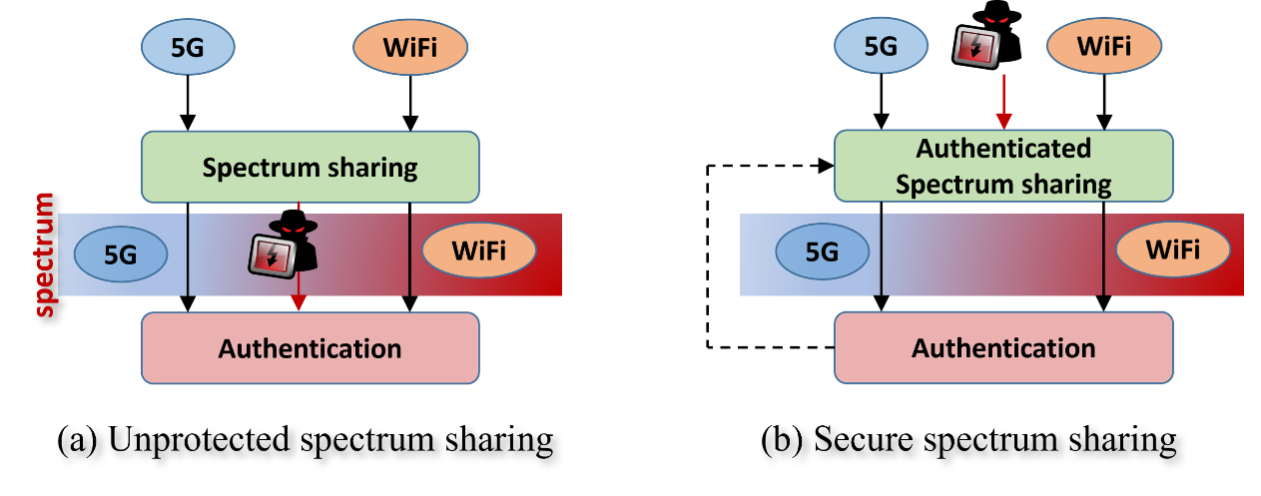
Slika 13 - Poređenje nezaštićenog i zaštićenog deljenja spektra u kontekstu bezbednosnih prijetnji

Hardverski zahtevi i ograničenja

Implementacija DSS-a zahteva napredne hardverske komponente sposobne za rad u širokom frekvencijskom opsegu i brzu adaptaciju parametara prenosa. Uređaji moraju posedovati fleksibilne radio-frekventne predajnike i prijemnike, kao i dovoljne računarske resurse za obradu signala i donošenje odluka u realnom vremenu. Ovo posebno važi za kognitivne radio uređaje, kod kojih su zahtevi za procesorskom snagom i potrošnjom energije izraženiji.

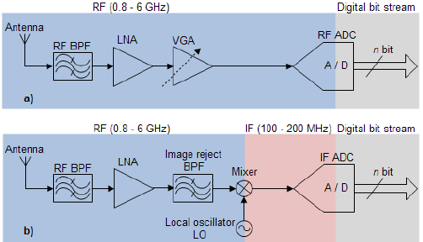
Slika 14 - Opšta arhitektura širokopojasnih RF prijemnika

Jedno od glavnih ograničenja predstavlja povećana potrošnja energije, naročito kod mobilnih i IoT uređaja. Kontinuirano spektarsko senziranje i analiza okruženja mogu značajno skratiti autonomiju uređaja. Zbog toga je neophodno pronaći balans između preciznosti DSS mehanizama i energetske efikasnosti sistema.

Sigurnosni aspekti

Sigurnost DSS sistema predstavlja važan aspekt, jer njihova otvorena i adaptivna priroda uvodi nove vektore napada. Jedan od poznatih problema je tzv. napad lažnog primarnog korisnika, gde zlonamerni uređaj emituje signal koji imitira primarnog korisnika kako bi onemogućio sekundarne korisnike da koriste spektar. Ovakvi napadi mogu značajno smanjiti efikasnost sistema.

Pored toga, DSS sistemi su podložni napadima na kontrolne kanale, manipulaciji podacima u bazama spektra i neovlašćenom pristupu resursima. Zaštita ovih sistema zahteva primenu autentifikacije, enkripcije i mehanizama za detekciju anomalija. Integracija bezbednosnih mehanizama mora biti pažljivo dizajnirana kako ne bi dodatno povećala složenost i latenciju sistema.

Regulatorni i pravni aspekti imaju ključnu ulogu u razvoju i implementaciji dinamičkog deljenja spektra. Regulatorna tela, poput Federal Communications Commission (FCC) u Sjedinjenim Američkim Državama i Evropskog instituta za telekomunikacione standarde (ETSI), definišu pravila korišćenja spektra, nivoe dozvoljene interferencije i modele koegzistencije korisnika. Ovi okviri imaju za cilj zaštitu licenciranih servisa uz istovremeno podsticanje inovacija.

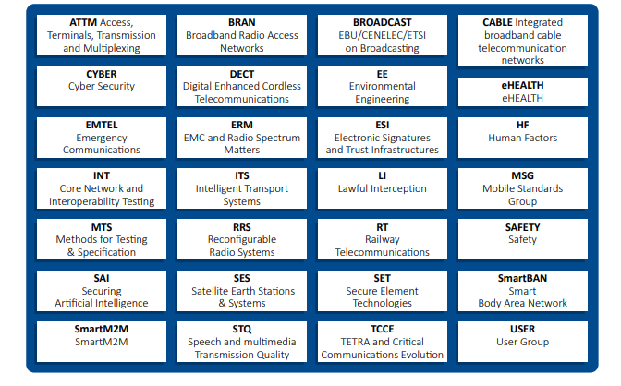
Slika 15 - Tehnički komiteti ETSI-a za standardizaciju u telekomunikacijama

Analiza konkretnih primjera i primjena u praksi

Studije slučaja predstavljaju važan segment analize dinamičkog deljenja spektra, jer omogućavaju uvid u njegovu primenu u realnim mrežnim okruženjima. Kroz konkretne primere moguće je sagledati praktične prednosti, ali i ograničenja DSS tehnologija u odnosu na teorijske modele. Savremene mobilne mreže, posebno 5G sistemi, predstavljaju jedno od najznačajnijih područja primene dinamičkog deljenja spektra.

LTE–NR dinamičko deljenje spektra (DSS u 5G)

„Dinamičko deljenje spektra između LTE i NR (New Radio) tehnologija predstavlja jednu od ključnih karakteristika ranih faza implementacije 5G mreža. Ovaj pristup omogućava operatorima da koriste isti frekvencijski opseg za istovremeno pružanje LTE i 5G usluga, bez potrebe za trenutnom reorganizacijom ili refarmiranjem spektra“ [8]. Na taj način se obezbeđuje postepena migracija ka 5G mrežama uz očuvanje kompatibilnosti sa postojećim korisnicima.

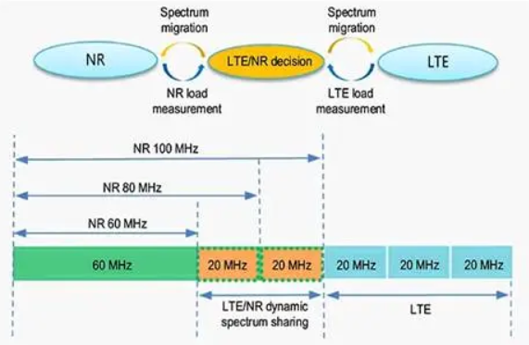
Slika 16 - Dinamičko deljenje spektra (DSS) između 5G NR i 4G LTE

Implementacija DSS-a u postojećim LTE mrežama zasniva se na vremenskom deljenju resursa između LTE i NR sistema. Bazne stanice dinamički alociraju vremenske slotove u zavisnosti od broja aktivnih korisnika i zahteva za prenosom podataka. Ovakav model omogućava fleksibilno prilagođavanje saobraćaja, ali istovremeno uvodi dodatne signalne i upravljačke zahteve.

U okviru LTE–NR DSS-a koriste se kako FDD (Frequency Division Duplex), tako i TDD (Time Division Duplex) režimi rada. FDD režim je posebno pogodan za implementaciju DSS-a u nižim frekvencijskim opsezima, gde LTE već ima široku zastupljenost. Sa druge strane, TDD režim omogućava veću fleksibilnost u raspodeli uplink i downlink resursa, što je korisno u scenarijima sa asimetričnim saobraćajem.

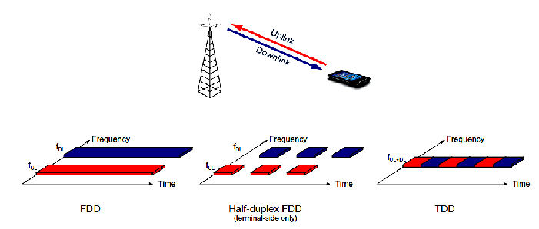
Slika 17 - Frekvencijski i vremenski duplex (FDD i TDD)

Iako LTE–NR DSS omogućava brzu implementaciju 5G usluga, on donosi i određena ograničenja u pogledu maksimalnih performansi. Deljenje resursa između dve tehnologije može dovesti do smanjenja propusnog opsega i povećanja latencije u odnosu na čisto 5G okruženje. Uprkos tome, DSS predstavlja praktično i ekonomski isplativo rešenje koje je značajno ubrzalo globalnu dostupnost 5G mreža.

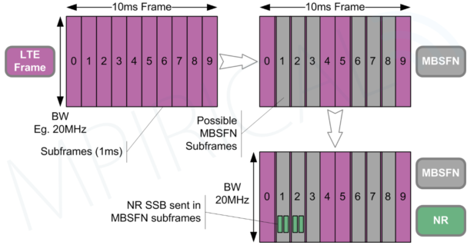
Slika 18 - Unapređenje implementacije 5G mreža pomoću DSS tehnologije

CBRS (Citizens Broadband Radio Service)

„CBRS predstavlja primer regulatorno vođenog modela dinamičkog deljenja spektra, implementiranog u Sjedinjenim Američkim Državama u opsegu od 3,5 GHz. Sistem omogućava višeslojni pristup spektru i efikasno korišćenje frekvencijskih resursa kroz kombinaciju automatizovanog upravljanja i regulatorne kontrole. CBRS je posebno značajan jer demonstrira kako DSS modeli mogu biti uspešno primenjeni u stvarnim komercijalnim i industrijskim mrežama“ [9].

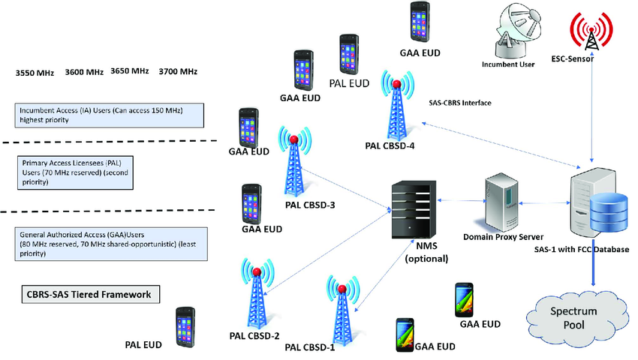
Slika 19 - Arhitektura Citizens Broadband Radio Service

Arhitektura CBRS sistema zasnovana je na dva ključna entiteta: Spectrum Access System (SAS) i Environmental Sensing Capability (ESC). SAS centralno upravlja dodelom frekvencijskih opsega sekundarnim korisnicima, na osnovu informacija o dostupnosti spektra i prioritetima korisnika.

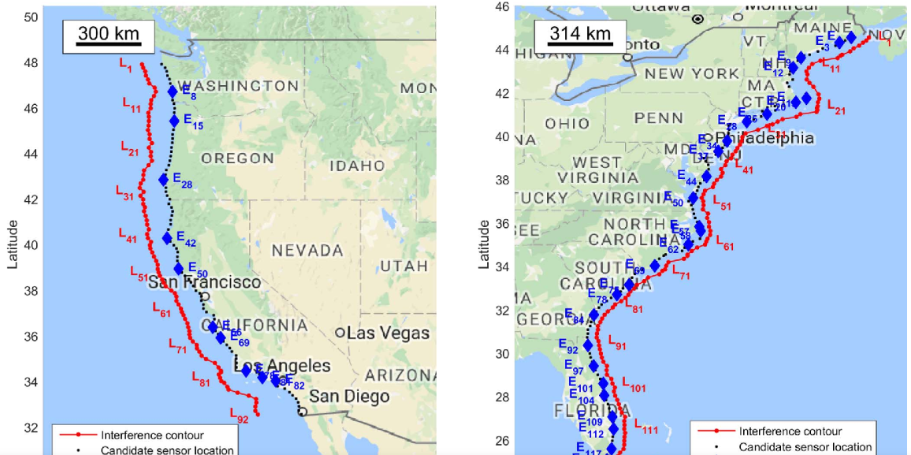
Slika 20 - Zone interferencije i pozicije senzora u sistemu ESC na 3,5 GHz
„Pristup spektru u CBRS-u organizovan je kroz tri nivoa: Incumbent, Priority Access License (PAL) i General Authorized Access (GAA). Incumbent korisnici imaju apsolutni prioritet i predstavljaju primarne servise koji ne smeju biti ometeni. PAL nivo omogućava plaćeno i ekskluzivno korišćenje određenih frekvencijskih blokova od strane registrovanih operatora. GAA nivo omogućava oportunistički pristup preostalom spektru sekundarnim korisnicima, uz poštovanje zaštite viših nivoa“ [10].

Primjena u IoT mrežama i pametnim gradovima

Dinamičko deljenje spektra ima značajnu ulogu u implementaciji IoT (Internet of Things) mreža i pametnih gradova, gde veliki broj uređaja zahteva efikasnu i pouzdanu komunikaciju. IoT uređaji često koriste niske ili srednje frekvencijske opsege za prenos male količine podataka, ali zbog njihove masovne prisutnosti potrebno je optimizovati raspodelu spektra kako bi se izbegla interferencija i smanjila latencija. DSS omogućava adaptivno korišćenje spektra i bolju koegzistenciju različitih IoT servisa u istom frekvencijskom opsegu.

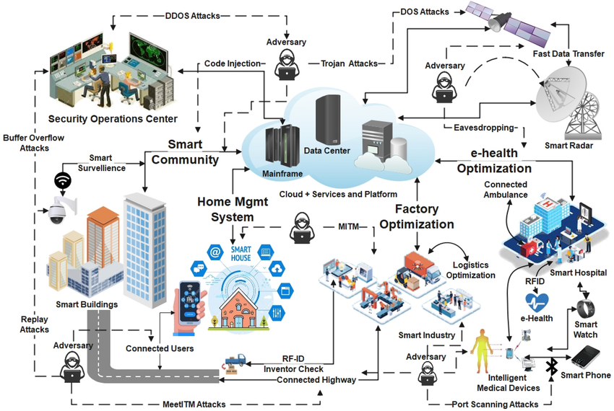
Slika 21 - Široki spektar arhitekture pametnog grada i povezani faktori rizika
U pametnim gradovima, DSS omogućava simultano funkcionisanje različitih aplikacija, kao što su senzori za saobraćaj, javnu rasvetu, nadzor životne sredine, parking sisteme i sigurnosne kamere. Dinamičko upravljanje spektralnim resursima omogućava da kritični sistemi, poput javno-bezbednosnih servisa, imaju prioritet pristupa spektru, dok manje kritični uređaji koriste preostali dostupni opseg. Na taj način se postiže balans između efikasnog korišćenja resursa i kvaliteta usluge.

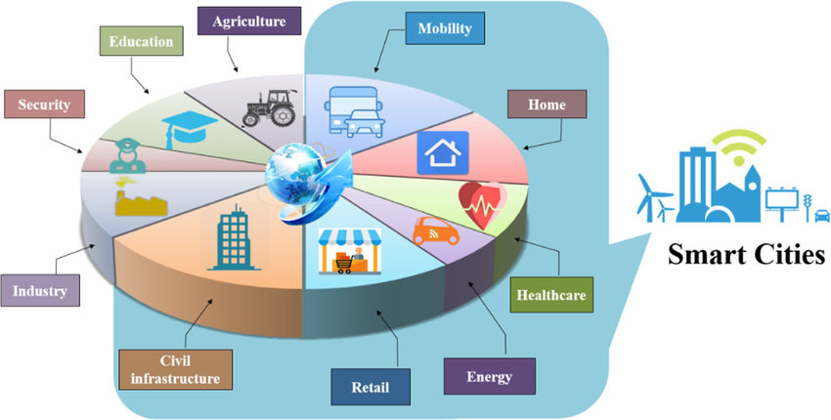
Slika 22 - Pametni gradovi u domenu primene IoT tehnologija

Korištenje DSS u IoT i pametnim gradovima takođe olakšava integraciju heterogenih mreža, uključujući Wi-Fi, LTE-M, NB-IoT i druge bežične tehnologije. Primena dinamičkog deljenja spektra smanjuje potrebu za dodatnim frekvencijskim opsezima i infrastrukturom, čime se smanjuju troškovi implementacije i održavanja. Ovaj model pokazuje kako DSS može doprineti skalabilnosti i fleksibilnosti mrežnih sistema u urbanim i industrijskim okruženjima.

Vojne i javno bezbednosne mreže

Dinamičko deljenje spektra ima posebnu primenu u vojnim i javno-bezbednosnim mrežama, gde pouzdanost, sigurnost i otpornost sistema igraju ključnu ulogu. DSS omogućava fleksibilno korišćenje frekvencijskog spektra u dinamičkim i često nepredvidivim uslovima, što je od presudnog značaja za operacije koje zahtevaju visok nivo dostupnosti i integritet komunikacija.

U vojnim mrežama DSS se koristi za koordinaciju komunikacije između različitih jedinica i platformi, čime se smanjuje mogućnost interferencije sa sopstvenim ili savezničkim sistemima, kao i sa civilnim frekvencijama. Dinamičko upravljanje spektralnim resursima omogućava i brzu prilagodbu u slučaju promene misija ili geografske lokacije, što doprinosi agilnosti operativnog sistema.

Javno-bezbednosne mreže, uključujući policijske, vatrogasne i hitne medicinske servise, koriste DSS kako bi osigurale prioritetan pristup spektru u kritičnim situacijama, dok sekundarni servisi mogu privremeno koristiti preostale resurse. Ovaj model omogućava koordinaciju između različitih agencija i smanjuje rizik od prekida komunikacije tokom vanrednih događaja ili prirodnih katastrofa.

ZAKLJUČAK

Dinamičko dijeljenje spektra (DSS) predstavlja paradigmnu promjenu u upravljanju ograničenim i sve vrijednijim radiofrekventnim resursima. Kao direktan odgovor na nedostatke rigidnog, statičkog modela alokacije, DSS nudi fleksibilan i inteligentan okvir koji teži maksimizaciji iskorištenosti spektra u vremenskom, geografskom i frekvencijskom domenu. Ovaj rad je istražio konceptualne osnove, ključne tehnike i praktične implikacije ovog revolucionarnog pristupa.

Analiza je pokazala da su tehnike poput spektarskog senziranja, pristupa baziranog na bazama podataka i aukcijskih mehanizama, uz kognitivni radio kao enabler tehnologiju, omogućile realizaciju dinamičkih arhitektura. One sekundarnim korisnicima pružaju pristup neiskorišćenim "bijelim prostorima", a primarnim korisnicima i regulatorima garantuju zaštitu od štetne interferencije. Studije slučaja LTE-NR dijeljenja u 5G i CBRS arhitekture u SAD-u nedvosmisleno demonstriraju održivost i benefite DSS-a u stvarnim primjenama, od omogućavanja glatke tranzicije između generacija mreža do stvaranja novih, lokaliziranih tržišta spektra.

Međutim, široku implementaciju i dalje ograničavaju izazovi. Tehnički, oni uključuju precizno i pouzdano otkrivanje spektra, koordinaciju između heterogenih korisnika i složenu alokaciju resursa u realnom vremenu. Sa regulatorne strane, neophodno je uspostaviti jasne, pravične i bezbjedne politike koje će balansirati interese svih aktera, odnosno javni interes, dok se istovremeno podstiče inovacija i ulaganje. Ekonomski i poslovni modeli također moraju evoluirati kako bi podržali nove oblike trgovanja i dijeljenja spektra.

Budući pravci razvoja DSS-a usko su povezani sa napretkom susjednih tehnologija. Konvergencija sa veštačkom inteligencijom i mašinskim učenjem obećava još autonomnije, prilagodljivije i prediktivnije upravljanje spektrom. Priprema za 6G eru, sa njenim očekivanim scenarijima ekstremno gustih mreža, masovnog IoT-a i holografskih komunikacija, dodatno će naglasiti kritičnu ulogu dinamičkog, elastičnog i kooperativnog upravljanja spektrom.

Ukupno posmatrano, dinamičko dijeljenje spektra nije samo tehničko rješenje za trenutne nedostatke kapaciteta, već je temeljni stub budućnosti bežičnih komunikacija. Njegova dalja usavršavanja i šira implementacija imat će dalekosežne implikacije, transformišući način na koji se spektar vlasnički posjeduje, upravlja i koristi. Konačno, DSS će biti kĺjučan faktor u ostvarivanju prave vizije sveprisutnog, pouzdanog i inkluzivnog povezivanja, koje stoji u osnovi digitalnih društava budućnosti.

POPIS SLIKA

Slika 1 - Ilustrovan prikaz dinamičkog djeljenja spektra 2
Slika 2 - Primjer statičke alokacije spektra u Sjedinjenim Američkim državama 3
Slika 3 - Model tržišta za dinamičko djeljenje spektra 3
Slika 4 - Poređenje rasporeda spektra bez i sa DSS tehnologijom 4
Slika 5 - 5G Dynamic Spectrum Sharing (DSS) 5
Slika 6 - Model odnosa primarnih i sekundarnih korisnika u deljenju spektra 6
Slika 7 - Proces spektarskog senziranja 7
Slika 8 - Dijagram toka operacija spektarskog senziranja 8
Slika 9 - Režim rada uređaja u TV White Spaces sa bazom podataka (WSDB) 9
Slika 10 - Model određivanja cijene spektra zasnovan na krivama ponude i potražnje 10
Slika 11 - Ilustrativni prikaz kognitivne radio mreže 11
Slika 12 - Ad-hoc kognitivne radio mreže 11
Slika 13 - Poređenje nezaštićenog i zaštićenog deljenja spektra u kontekstu bezbednosnih prijetnji 12
Slika 14 - Opšta arhitektura širokopojasnih RF prijemnika 12
Slika 15 - Tehnički komiteti ETSI-a za standardizaciju u telekomunikacijama 13
Slika 16 - Dinamičko deljenje spektra (DSS) između 5G NR i 4G LTE 14
Slika 17 - Frekvencijski i vremenski duplex (FDD i TDD) 15
Slika 18 - Unapređenje implementacije 5G mreža pomoću DSS tehnologije 15
Slika 19 - Arhitektura Citizens Broadband Radio Service 16
Slika 20 - Zone interferencije i pozicije senzora u sistemu ESC na 3,5 GHz 16
Slika 21 - Široki spektar arhitekture pametnog grada i povezani faktori rizika 17
Slika 22 - Pametni gradovi u domenu primene IoT tehnologija 18

CITATNI IZVORI

[1] | S. Haykin, »Cognitive radio: brain-empowered wireless communications,« IEEE Journal on Selected Areas in Communications, svez. 23, br. 2, pp. 201-220, 2005.
[2] | J. I. Mitola i G. Q. J. Maguire, »Cognitive radio: making software radios more personal,« IEEE Personal Communications, svez. 6, br. 4, pp. 13-18, 1999.
[3] | Federal Communications Commission (FCC). Spectrum Policy Task Force, »Report of the Spectrum Efficiency Working Group,« FCC, 2002.
[4] | D. Cabric, S. M. Mishra i R. W. Brodersen, »Implementation issues in spectrum sensing for cognitive radios,« u Asilomar Conference on Signals, Systems and Computers, 2004 .
[5] | Federal Communications Commission (FCC), »Second Memorandum Opinion and Order in the Matter of Unlicensed Operation in the TV Broadcast Bands (FCC 10-174),« FCC, 2010.
[6] | I. F. Akyildiz, W.-Y. Lee i M. C. Vuran, »A survey on spectrum management in cognitive radio networks,« IEEE Communications Magazine, svez. 46, br. 4, p. 40–48, 2008.
[7] | J. Zhao, H. Zheng i G.-H. Yang, »Distributed coordination in dynamic spectrum allocation networks,« u IEEE DySPAN, Baltimore, 2005.
[8] | 3rd Generation Partnership Project (3GPP), »Study on NR and LTE coexistence; Release 16,« 3GPP, 2019.
[9] | Federal Communications Commission (FCC), »mendment of the Commission’s Rules with Regard to Commercial Operations in the 3550–3650 MHz Band,« FCC, 2015.
[10] | Wireless Innovation Forum Spectrum Sharing Committee, »Requirements for Commercial Operation in the U.S. 3550-3700 MHz Citizens Broadband Radio Service Band,« Wireless Innovation Forum, Washington, 2021.

